每个page的数据结构
由reader position和writer position 构成
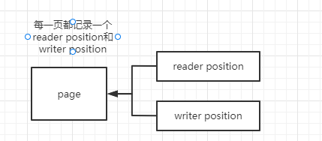
QueueIndex 数据结构是一个readPage和writePage
当前读的页数和写的页数
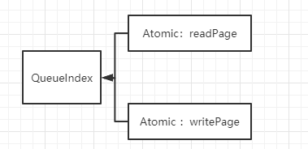

所以队列是的组成是
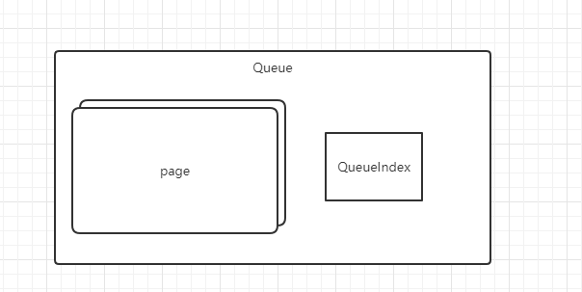
一个QueueIndex 加N个Page
并且每个page和QueueIndex都会通过操作直接内存的形式存到本地文件里面去

循环page
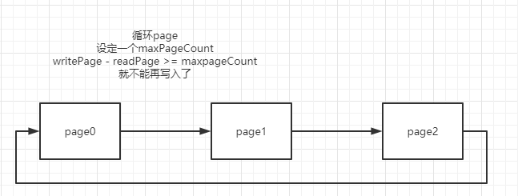
已经申请的page都会一次性加载page的所有内容，page放到一个数组里面去
怎么获取page的呢，根据pageId % maxPageCount来获取page所在的位置
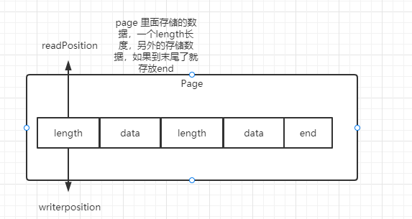
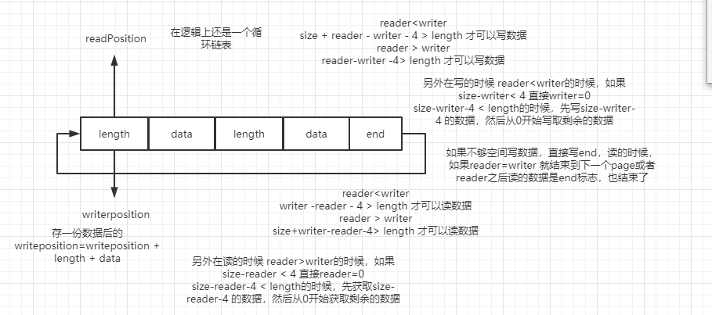

关于线程安全，采用cas锁类似于读写锁的形式
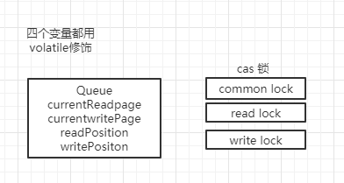
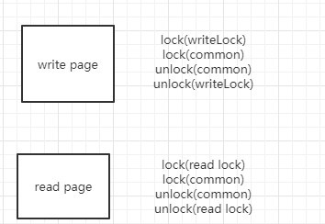
就是读写在同一快中的时候需要lock(common)
并且会额外加个线程每隔1秒同步数据到文件中，
其中存在的问题就是再旋转到下一页的时候卡顿的情况，所以在翻页的时候会直接让cas等待的
也就是说如果currentReadPage<currentWritePage，lock(common)是直接就返回结果的 这样可以减少竞争。并且存在的条件就是currentReadPage<currentWritePage的。如果需要翻到下一页，这里为避免直接写数据是会卡住其他线程竞争，直接返回让申请的线程进行重试
并且cas锁，就算并发100个线程写，和100个线程同时操作100000次也能达到写的tps
330-340万 而读的tps就是330-360万 电脑是16g内存 i5的windows 只是读数据和写数据，不包括中间的数据解析 解析数据就会下降到写150-200万 读90-110万

BLOCK_SIZE 不同，tps也是不同 如果读写不是同一页，BLOCK_SIZE 计算小读写的TPS都可以达到很高，BLOCK_SIZE 越大，就是一个页同时读写，就是上面反映的速度(BLOCK_SIZE=64 * 1024 * 1024)
数据解析是可以优化的，但是这边没有去处理

有个想法：读的时候批量读一定容量的数据，并缓存到内存中，不用每次都去访问直接内存。

